HEMORRAGIA SUBARACNÓIDEA INTRA-CRANIANA ESPONTÂNEA NO PÓS OPERATÓRIO DE CIRURGIA TOTALMENTE ENDOSCÓPICA DA COLUNA CERVICAL – RELATO DE CASO E REVISÃO DA LITERATURA
Post-Operative Intra Cranial Subarachnoid Hemorrhage after Full Endoscopic Cervical Spine Decompression - Case Report and Literature Review
Resumo:
A doença degenerativa da coluna cervical pode evoluir com síndromes mielo-radiculares graves. Nos casos de dores intratáveis e ou na presença de déficits neurológicos a intervenção cirúrgica pode ser necessária. Diversas técnicas cirúrgicas são descritas no seu tratamento. Recentemente a descompressão posterior por via totalmente endoscópica tem se tornado uma excelente opção de tratamento para os casos que evoluem com síndrome radicular refratária. O presente artigo faz uma breve revisão da literatura e relata o caso de uma paciente do sexo feminino de 52 anos com quadro de cérvico-braquialgia à esquerda, associada a déficit sensitivo e motor da raiz de C7, secundária a hérnia de disco cervical C6-7. No intra operatório foi evidenciada pequena lesão de dura mater. No pós-operatório imediato paciente apresentou melhora importante da dor radicular, entretanto teve queixa de cefaleia e diplopia. Ao exame físico apresentava paresia do músculo reto lateral direito denotando um provável acometimento do nervo abducente. Submetida a exame de tomografia de crânio que evidenciou extensa hemorragia subaracnóidea, com inundação ventricular e hidrocefalia. A investigação vascular intracraniana descartou a possibilidade de aneurismas ou malformações vasculares. A despeito da gravidade do quadro, paciente apresentou boa evolução clínica, sem novas intercorrências ou necessidade de intervenção cirúrgica. O presente artigo discute as complicações apresentadas, assim como uma revisão da literatura sobre a cirurgia totalmente endoscópica da coluna cervical.
Palavras-chave: endoscopia de coluna, pressão hidrostática, fístula liquórica, hemorragia subaracnóide, hemorragia subaracnóidea, lesão de dura máter, nervo abducente, diplopia, hérnia de disco.
INTRODUÇÃO
A discopatia degenerativa cervical é uma patologia extremamente comum e frequentemente associada às síndromes radiculares.1 Sua etiologia é variada e os fatores de risco mais comuns são: sexo masculino, fatores ocupacionais, tabagismo e traumatismos prévios. 2,3 Muitos pacientes portadores de discopatia cervical sintomática relatam dores na região cervical que podem ou não estar associadas à sintomas mielo-radiculares. Nos pacientes que apresentam sintomas radiculares puros as dores em geral respeitam a distribuição do miótomo correspondente, a despeito do fato de que as alterações sensitivas (como por exemplo queimação e formigamento) respeitam a distribuição do respectivo dermátomo.4 Em casos mais graves pode haver alteração da função motora ou diminuição dos reflexos miotáticos. 4
O diagnóstico é feito através de uma anamnese detalhada, seguido de um exame clínico neurológico minucioso, e através de exames complementares (radiografias, ressonância magnética, tomografia, eletroneuromiografia e mielografia).4 Em 70-75% a etiologia da radiculopatia cervical decorre da estenose do forame, que por sua vez advém da perda de altura discal, uncoartrose anterior e artrose das articulações zigoapofisárias.4; 5 Ao contrário do que se observa na coluna lombar as herniações do núcleo pulposo estão presentes em apenas 25% dos casos (Figura 1). Raramente o quadro clínico de radiculopatia pode estar associado a tumores espinhais, hematomas ou infecções. 4,5
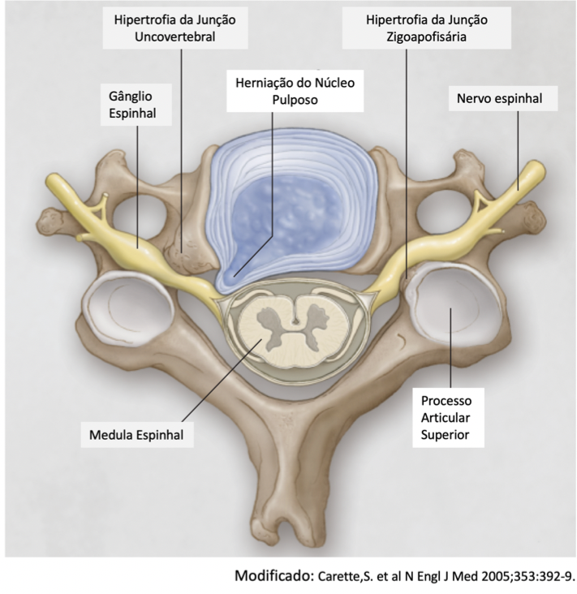
A maioria dos pacientes portadores de discopatia cervical sintomática associada a radiculopatia apresentam boa evolução com tratamento conservador.4 Entretanto cerca de 26% desses pacientes não apresentam melhora após tratamento conservador e irão necessitar de intervenção cirúrgica.5 A mesma deve ser considerada na presença de dores de padrão radicular persistente após 6 a 12 semanas, ou quando houver a presença ou progressão de um déficit motor funcionalmente importante.4 Respeitados os critérios de indicação e diante de uma boa correlação clinico-radiológica, o tratamento cirúrgico é extremamente efetivo no alívio dos sintomas radiculares, embora ainda não esteja claro na literatura o momento ideal em que o procedimento deva ser realizado.6 Dados de estudos prospectivos observacionais demonstram que nos pacientes portadores de discopatia cervical associada a radiculopatia isolada, apresentam melhora dos sintomas radiculares em 75% (dor, pasrestesia e perda de força), após 2 anos do tratamento cirúrgico.7
Diversas técnicas cirúrgicas são descritas para o tratamento da discopatia cervical sintomática associada a radiculopatia. O tratamento cirúrgico pode ser feito através de infiltração, dissectomia anterior com artrodese ou associada a artroplastia, micro laminoforaminotomia posterior e mais recentemente por abordagens totalmente endoscópicas por via anterior ou posterior.4, 8, 9,10, 11, 12, 13, 14, 15
A escolha da via e técnica cirúrgica dependem de diversos fatores. Dentre eles destacam-se a presença instabilidades ou deformidades, o numero de níveis acometidos, o nível afetado, a experiência do cirurgião e de fatores econômicos.4,8,16
Dentre os tratamentos descritos a dissectomia via anterior seguido de artrodese intersomática é o procedimento mais frequentemente utilizado e estudado. 4, 8, 16, 17 A dissectomia seguida do implante de discos artificiais (artroplastia) ainda permanece controversa na literatura e dados recentes revelam resultados equivalentes ao da dissectomia anterior associada a fusão, a despeito de um maior custo.14 As complicações destes procedimentos, apesar de pouco comuns, são amplamente descritas, e podem incluir lesão medular (menos de 1%), lesão radicular (2 a 3 %), rouquidão decorrentes da manipulação ou lesão do nervo laríngeo recorrente (2%), perfuração esofágica (< 1%), disfagia, pseudoartrose, subsidência do implante, falha no sistema de fixação (< 5% para cirurgias de 1 nível), doença degenerativa discal do nível adjacente e infecções.7 Frente à estas complicações alguns autores defendem as microlaminoforaminotomias posteriores. Essa técnica tem a vantagem de causar pouca instabilidade, permitir tratar níveis próximos a transição cérvico torácica ou níveis mais altos sem grandes restrições anatômicas, manter a mobilidade do segmento e dispensar o uso de próteses. Dessa maneira apresentam menor ocorrência de degeneração do nível adjacente e ausência de problemas inerentes aos sistemas de fixação. Como desvantagem causam lesão muscular posterior o que pode ser motivo de dores no pós-operatório. Soma-se também que a indicação dessa técnica se restringe para pacientes com sintomas radiculares puros, preferencialmente unilateral e uni segmentar e sem evidências radiológicas de compressão medular central.15
Com o avanço da técnica totalmente endoscópica, tornou-se possível a realização de microlaminoforaminotomias posteriores por essa via, sendo as indicações semelhantes ao da técnica convencional.9, 10, 11, 18 As vantagens do procedimento endoscópico em relação ao convencional são: melhor visualização e iluminação intra operatória, menor perda sanguínea, menor lesão muscular e de partes moles, menor incidência de infecções, menor tempo de internação hospitalar, reabilitação precoce, além das demais vantagens já descritas em relação as abordagens por via anterior. 9, 11, 19 As desvantagens desse procedimento é a curva de aprendizado da técnica, disponibilidade de equipamentos adequados, limitação de acesso diante de complicações (sangramento e durotomias) e o acesso limitado ao espaço intradiscal.9 As principais indicações da técnica endoscópica são para pacientes portadores de dores radiculares intoleráveis ou persistentes, portadores de estenose foraminal, cistos sinoviais com compressão radicular, compressões residuais no nível operado ou em níveis adjacentes pós-abordagens anteriores e mais raramente para drenagem de hematomas ou abscessos epidurais.9 Esse procedimento é contra indicado para pacientes portadores de cervicalgia axial isolada, doença multisegmentar, hérnias centrais associadas a sintomas medulares, estenose central ou quando existem sinais de instabilidade e ou deformidades que requerem correção. 9 As complicações mais descritas são: hematoma epidural, lesão dural e lesão neurológica (transitória ou permanente).19
No presente artigo relatamos um caso em que a laminoforaminotomia totalmente endoscópica foi a técnica de escolha. Porem, a despeito da boa evolução clinica pós-operatória, paciente apresentou uma hemorragia subaracnóidea não aneurismática após o procedimento.
Relato do Caso:
Paciente do sexo feminino, de 52 anos de idade, sem comorbidades prévias, procurou o pronto- atendimento com quadro de cervicobraquialgia intensa e fraqueza muscular no membro superior esquerdo. Ao exame físico apresentava sinais de comprometimento sensitivo e motor compatíveis com compressão radicular da raiz C7 esquerda. Submetida a ressonância magnética que evidenciou uma hérnia centro-lateral esquerda extrusa C6/7 com severa compressão da raiz correspondente (fig. 1).
Devido à presença de comprometimento sensitivo motor, dores intensas e clara correlação clinico radiológica foi optado pela intervenção cirúrgica. Para a escolha da técnica cirúrgica os seguintes critérios foram considerados: localização predominantemente lateral da lesão e ausência de sinais de cifose ou instabilidade segmentar. A técnica de escolha foi foraminotomia via posterior interlaminar totalmente endoscópica conforme a técnica descrita por Ruetten.11
Paciente submetida a anestesia geral, posicionada em decúbito ventral e flexão cefálica. Através de fluoroscopia, na projeção ântero posterior, demarcado a linha mediana e a linha sob ponto introdução do dilatador, canal de trabalho e endoscópio respectivamente. A seguir as estruturas anatômicas da janela interlaminar foram devidamente identificadas (lâminas cranial e caudal, ligamento amarelo e faceta articular). Em sequencia realizado drilagem da lâmina cranial e caudal, flavectomia, seguido da ampliação da foraminotomia lateral com Kerrinson. Identificado a raiz nervosa que se encontrava bastante distendida. Com auxílio de um dissector o fragmento herniado foi delicadamente descolado da raiz e retirado com sucesso. Durante a abertura do ligamento amarelo houve um transitório sangramento de difícil controle. Após controle do sangramento identificado lesão dural de cerca de 0,3cm (fig. 2). Devido ao tamanho da laceração dural não se julgou necessário nenhum reparo naquele momento. O procedimento foi finalizado sem demais intercorrências.
No primeiro dia de pós-operatório paciente referiu regressão total do quadro álgico, já com recuperação parcial do déficit sensitivo e motor. Entretanto apresentou queixa de cefaléia e diplopia. Ao exame clínico foi constado uma discreta paresia do músculo reto lateral do olho direito caracterizando uma paresia do nervo abducente. Não foram observados sinais meníngeos naquele momento. Baseado na queixa da paciente foi realizada uma tomografia de crânio que revelou extensa hemorragia subaracnóidea cisternal, com extensão intraventricular e sinais de dilatação ventricular (fig.3). Diante deste achado foi solicitada angiografia dos vasos intracranianos através de cateterismo femoral. Não foi detectado nenhum sinal sugestivo de aneurisma cerebral, malformações arteriovenosas, fistulas durais, tromboses ou quaisquer alterações que justificassem a origem do sangramento.
A paciente foi mantida internada em observação e tratamento sintomático. No terceiro dia de pós-operatório apresentou uma discreta rigidez de nuca. Os sintomas regrediram totalmente em torno do décimo pós-operatório e nenhuma outra ocorrência foi observada, sendo então liberada assintomática. Em seguimento ambulatorial solicitada nova angiotomografia para controle que se apresentou normal.
(figura).
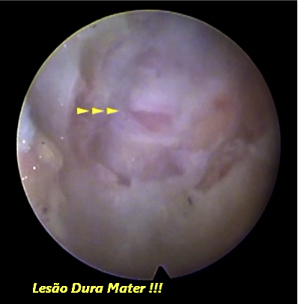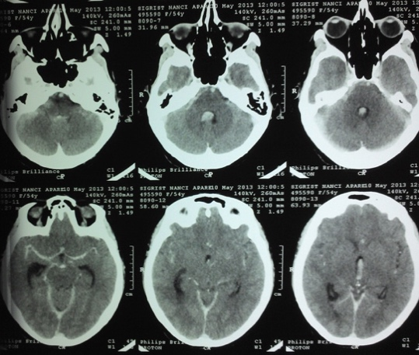

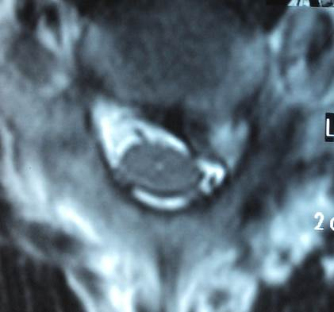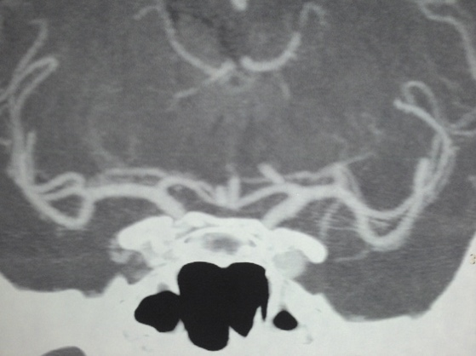
DISCUSSÃO
Dados recentes da literatura demonstram que a laminoforaminotomia posterior totalmente endoscópica é um procedimento seguro e eficaz no tratamento dos pacientes portadores de discopatia cervical sintomática associada a radiculopatia. 9, 11, 18, 19
Um estudo prospectivo, randomizado e controlado, comparou a foraminotomia totalmente endoscópica à dissectomia anterior associada a fusão. Nesse trabalho, 87,4% dos pacientes submetidos ao tratamento cirúrgico apresentaram melhora completa das dores radiculares, e 9,2% apresentaram dores radiculares ocasionais. Não houve diferença estatística entre as técnicas no que tange a melhora dos sintomas radiculares, tanto no resultado imediato quanto no tardio. Também não houve diferenças estatísticas nas taxas de complicações e revisões pós-operatórias durante o período observado. Os pacientes do grupo endoscópico, entretanto, apresentaram menor consumo de analgésicos no pós-operatório, menores tempos cirúrgico, de hospitalização, e de reabilitação e um retorno mais precoce para às suas atividades diárias. Nenhum paciente apresentou piora neurológica, piora de dor cervical ou evoluiu com sinais de instabilidade pós-operatória em ambos os grupos. Também não houve relato de outras complicações como lesão dural ou hemorragia pós-operatória.18 Séries de outros autores também demonstraram taxa de sucesso elevada combinada a um baixo índice de complicações e revisões. 20, 21, 22
Na literatura encontramos uma revisão sistemática que avaliou 9 estudos e reuniu 1643 pacientes submetidos a laminoforaminotomias posteriores totalmente endoscópicas. A taxa de complicações geral encontrada foi de 4,6%, sendo que a taxa de revisão de 3,4%.22 As complicações descritas foram: disestesias transitórias (mais frequente), déficits radiculares transitórios e permanentes, hematoma epidural pós operatório, lesão dural e dores radiculares residual.22
Até o presente momento não há nenhum relato na literatura de hemorragia intracraniana espontânea ou paresia do nervo abducente após cirurgia totalmente endoscópica da coluna como no caso aqui relatado.
Entretanto, existem relatos na literatura de paralisia transitória do nervo abducente no pós- operatório de cirurgias espinhais. 23, 24, 25, 26, 27, 28, 29 Em todos os casos relatados, a disfunção do nervo abducente esteve associada com lesão dural intra operatória e consequente hipotensão liquórica. Os sinais clínicos de hipotensão liquórica são variáveis e podem incluir cefaléias posturais, diplopia, tonturas e paresias de nervos cranianos, sendo a disfunção do nervo abducente a mais comumente encontrada.23 Esse fato ocorre devido as características anatômicas desse par craniano que percorre um longo trajeto ao longo da borda livre da tenda e das porções médio basais do lobo temporal. Dessa forma tanto em situações de hipertensão intracraniana, quanto nos casos de hipotensão intracraniana pode haver compressão extrínseca desse par craniano, o que leva à sua disfunção.24
Em revisão sistemática da literatura, 24 citações e 27 ocorrências de disfunção neurológica associadas a fistula dural e hipotensão liquórica foram analisadas. 23 Eventos neurológicos graves foram relatados, tais como choque neurogênico, hemorragias intracranianas diversas, edema cerebral, convulsões, déficits neurológicos, coma profundo e até óbito.23 Acredita-se que nos casos severos, os gradientes de pressão liquórica negativos levam a tração excessiva de elementos neurais e vasculares, o que por sua vez acarretam hemorragias cerebrais, herniações cerebrais e reflexos vasovagais. 23
Existe também uma clara correlação entre estados de hipotensão liquórica e quadros de hemorragiam subaracnóidea espontânea de origem não aneurismática.30, 31, 32, 33, 34 Schievink relatou 2 casos de hemorragia subaracnóidea extensa associada a sinais de fistulas liquóricas tardias (figura X ). 34
Frente a esses achados da literatura, uma das possíveis hipóteses aventadas para as complicações observadas no presente caso seria decorrente da laceração dural, seguido de um estado de hipotensão liquórica. Os sintomas cefaléia e diplopia por sua vez poderiam ser secundários a hidrocefalia decorrente hemorragia subaracnóidea ou por outro lado devido a um estado de hipotensão intracraniana pelos motivos já descritos acima.
Embora as evidencias apresentadas até aqui possam explicar as complicações apresentadas no caso descrito, outros aspectos merecem atenção e discussão. Nas cirurgias totalmente endoscópicas utiliza se de rotina a infusão de solução salina sob pressão positiva no espaço epidural.
Entretanto os estudos da fisiologia pressórica no canal espinhal nos procedimentos endoscópicos são escassos.35, 36 Alguns pacientes relatam dores na região na região cervical durante ou após procedimentos totalmente endoscópicos da coluna espinhal. Essa queixa levou alguns autores a pensar na hipótese de um provável aumento na pressão intracraniana durante os procedimentos endoscópicos da coluna. Essa hipótese os levou a realizar um estudo em 28 pacientes em que a pressão epidural cervical foi medida através de um cateter peridural inserido entre C6 e C7. Dos 28 pacientes 8 apresentaram queixa de dores cervicais durante o procedimento. Houve uma correlação clara entre o início dos sintomas e o início da irrigação. A pressão epidural foi significantemente maior nos pacientes que relataram cervicalgia (73.6 + - 25.8 mmHg) dos que não apresentaram essa queixa (34.8 +- 14.7 mmHg). Todos os pacientes que relataram dor cervical apresentaram pressões superiores a 37 mmHg. Os mesmos autores também relataram a ocorrência de crises convulsivas intra operatórias em 4 de 16.725 pacientes submetidos a cirurgia totalmente endoscópicas. Todos os 4 pacientes tiveram relato de dor cervical antes da crise e foram expostos a um tempo cirúrgico maior do que 60 minutos.36
Dessa forma tal estudo também nos remete à hipótese de que as complicações apresentadas no presente caso possam ter relação com aumento de pressão intracraniana secundária à irrigação. No contexto de sangramento massivo intra-operatório associado ao quadro de laceração dural não descartamos a hipótese de que possa ter havido infusão retrógrada de fluido e sangue no espaço subaracnóideo, o que por sua vez gerou hidrocefalia e um consequente aumento da pressão intracraniana. O aumento da pressão intracraniana associado a hemorragia podem ter levado aos sintomas de cefaléia e disfunção do nervo abducente.
Nesse interim, cirurgias demasiadamente longas e regimes de alta pressão devem ser evitados nas cirurgias endoscópicas da coluna. O uso de sistemas e membranas pressurizadoras, assim como o fechamento das vias de saída também deve ter seu uso restrito. Conjuntos ópticos ovais que permitem uma maior vazão de saída e sistemas de bomba regidos a fluxo também são recomendados, pois tendem a manter a pressão no ambiente epidural mais estável.
Novos estudos a respeito das disfunções neurológicas e hidrodinâmicas da fisiologia pressórica durante procedimentos endoscópicos da coluna espinhal devem ser realizados. Até o momento também não existem publicações específicas frente a conduta a ser adotada diante das lesões de dura mater durante os procedimentos totalmente endoscópicos.
O conhecimento, entendimento e manejo dessas alterações podem prevenir complicações potencialmente graves no procedimento endoscópico da coluna.

REFERÊNCIAS

- SCHOENFELD, A. J. et al. Incidence and epidemiology of cervical radiculopathy in the United States military: 2000 to 2009. J Spinal Disord Tech, v. 25, n. 1, p. 17-22, Feb 2012. ISSN 1539-2465. Disponível em: < https://www.ncbi.nlm.nih.gov/pubmed/21430568 >.
- KELSEY, J. L. et al. Acute prolapsed lumbar intervertebral disc. An epidemiologic study with special reference to driving automobiles and cigarette smoking. Spine (Phila Pa 1976), v. 9, n. 6, p. 608-13, Sep 1984. ISSN 0362-2436. Disponível em: < https://www.ncbi.nlm.nih.gov/pubmed/6495031 >.. An epidemiological study of acute prolapsed cervical intervertebral disc. J Bone Joint Surg Am, v. 66, n. 6, p. 907-14, Jul 1984. ISSN 0021-9355. Disponível em: < https://www.ncbi.nlm.nih.gov/pubmed/6736091 >.
- CARETTE, S.; FEHLINGS, M. G. Clinical practice. Cervical radiculopathy. N Engl J Med, v. 353, n. 4, p. 392-9, Jul 2005. ISSN 1533-4406. Disponível em: < https://www.ncbi.nlm.nih.gov/pubmed/16049211 >.
- RADHAKRISHNAN, K. et al. Epidemiology of cervical radiculopathy. A population-based study from Rochester, Minnesota, 1976 through 1990. Brain, v. 117 ( Pt 2), p. 325-35, Apr 1994. ISSN 0006-8950. Disponível em: < https://www.ncbi.nlm.nih.gov/pubmed/8186959 >.
- NIKOLAIDIS, I. et al. Surgery for cervical radiculopathy or myelopathy. Cochrane Database Syst Rev, n. 1, p. CD001466, Jan 2010. ISSN 1469-493X. Disponível em: < https://www.ncbi.nlm.nih.gov/pubmed/20091520 >.
- CASHA, S.; FEHLINGS, M. G. Clinical and radiological evaluation of the Codman semiconstrained load-sharing anterior cervical plate: prospective multicenter trial and independent blinded evaluation of outcome. J Neurosurg, v. 99, n. 3 Suppl, p. 264-70, Oct 2003. ISSN 0022-3085. Disponível em: < https://www.ncbi.nlm.nih.gov/pubmed/14563143 >.
- FEHLINGS, M. G.; ARVIN, B. Surgical management of cervical degenerative disease: the evidence related to indications, impact, and outcome. J Neurosurg Spine, v. 11, n. 2, p. 97-100, Aug 2009. ISSN 1547-5654. Disponível em: < https://www.ncbi.nlm.nih.gov/pubmed/19769487 >.
- KOMP, M. et al. Full-endoscopic posterior foraminotomy surgery for cervical disc herniations. Oper Orthop Traumatol, v. 30, n. 1, p. 13-24, Feb 2018. ISSN 1439-0981. Disponível em: < https://www.ncbi.nlm.nih.gov/pubmed/29318337 >.
- OEZDEMIR, S. et al. [Decompression for cervical disc herniation using the full- endoscopic anterior technique - German version]. Oper Orthop Traumatol, v. 30, n. 1, p. 25-35, Feb 2018. ISSN 1439-0981. Disponível em: < https://www.ncbi.nlm.nih.gov/pubmed/29318336 >.
- RUETTEN, S. et al. A new full-endoscopic technique for cervical posterior foraminotomy in the treatment of lateral disc herniations using 6.9-mm endoscopes: prospective 2-year results of 87 patients. Minim Invasive Neurosurg, v. 50, n. 4, p. 219- 26, Aug 2007. ISSN 0946-7211. Disponível em: < https://www.ncbi.nlm.nih.gov/pubmed/17948181 >.
- OEZDEMIR, S. et al. Decompression for cervical disc herniation using the full- endoscopic anterior technique. Oper Orthop Traumatol, v. 31, n. Suppl 1, p. 1-10, Jan 2019. ISSN 1439-0981. Disponível em: < https://www.ncbi.nlm.nih.gov/pubmed/29392340 >.
- CLOWARD, R. B. The anterior approach for removal of ruptured cervical disks. J Neurosurg, v. 15, n. 6, p. 602-17, Nov 1958. ISSN 0022-3085. Disponível em: < https://www.ncbi.nlm.nih.gov/pubmed/13599052 >.
- NABHAN, A. et al. Disc replacement using Pro-Disc C versus fusion: a prospective randomised and controlled radiographic and clinical study. Eur Spine J, v. 16, n. 3, p. 423-30, Mar 2007. ISSN 0940-6719. Disponível em: < https://www.ncbi.nlm.nih.gov/pubmed/17106665 >.
- HEARY, R. F. et al. Cervical laminoforaminotomy for the treatment of cervical degenerative radiculopathy. J Neurosurg Spine, v. 11, n. 2, p. 198-202, Aug 2009. ISSN 1547-5654. Disponível em: < https://www.ncbi.nlm.nih.gov/pubmed/19769499 >.
- SONG, K. J.; CHOI, B. Y. Current concepts of anterior cervical discectomy and fusion: a review of literature. Asian Spine J, v. 8, n. 4, p. 531-9, Aug 2014. ISSN 1976-1902. Disponível em: < https://www.ncbi.nlm.nih.gov/pubmed/25187874 >.
- WONG, J. J. et al. The course and prognostic factors of symptomatic cervical disc herniation with radiculopathy: a systematic review of the literature. Spine J, v. 14, n. 8, p. 1781-9, Aug 2014. ISSN 1878-1632. Disponível em: < https://www.ncbi.nlm.nih.gov/pubmed/24614255 >.
- RUETTEN, S. et al. Full-endoscopic cervical posterior foraminotomy for the operation of lateral disc herniations using 5.9-mm endoscopes: a prospective, randomized, controlled study. Spine (Phila Pa 1976), v. 33, n. 9, p. 940-8, Apr 2008. ISSN 1528-1159. Disponível em: < https://www.ncbi.nlm.nih.gov/pubmed/18427313 >.
- ZHANG, C. et al. Posterior Endoscopic Cervical Decompression: Review and Technical Note. Neurospine, v. 17, n. Suppl 1, p. S74-S80, Jul 2020. ISSN 2586-6583. Disponível em: < https://www.ncbi.nlm.nih.gov/pubmed/32746520 >.
- CHEN, B. L. et al. [Clinical outcomes of cervical disc herniation treated by posterior percutaneous endoscopic cervical discectomy]. Zhonghua Wai Ke Za Zhi, v. 55, n. 12, p. 923-927, Dec 2017. ISSN 0529-5815. Disponível em: < https://www.ncbi.nlm.nih.gov/pubmed/29224267 >.
- JI-JUN, H. et al. Posterior full-endoscopic cervical discectomy in cervical radiculopathy: A prospective cohort study. Clin Neurol Neurosurg, v. 195, p. 105948, May 2020. ISSN 1872-6968. Disponível em: < https://www.ncbi.nlm.nih.gov/pubmed/32512476 >.
- BUCKNALL, V.; GIBSON, J. A. Cervical endoscopic spinal surgery: A review of the current literature. J Orthop Surg (Hong Kong), v. 26, n. 1, p. 2309499018758520, 2018 Jan-Apr 2018. ISSN 2309-4990. Disponível em: < https://www.ncbi.nlm.nih.gov/pubmed/29455630 >.
- SPORNS, P. B. et al. Undetected Dural Leaks Complicated by Accidental Drainage of Cerebrospinal Fluid (CSF) can Lead to Severe Neurological Deficits. Rofo, v. 188, n. 5, p. 451-8, May 2016. ISSN 1438-9010. Disponível em: < https://www.ncbi.nlm.nih.gov/pubmed/26844423 >.
- SANDON, L. H. et al. Abducens nerve palsy as a postoperative complication of minimally invasive thoracic spine surgery: a case report. BMC Surg, v. 16, n. 1, p. 47, Jul 2016. ISSN 1471-2482. Disponível em: < https://www.ncbi.nlm.nih.gov/pubmed/27411912 >.
- WELCH, W. C. Expert's comment concerning Grand Rounds case entitled ''Intracranial hypotension with a sixth cranial nerve palsy subsequent to massive thoracic CSF hygroma: a rare complication of thoracic disc excision" (by A. Khurana, J. Brousil, A. Russo, A. Evans, N. A. Quraishi, B. M. Boszczyk doi:10.1007/s00586-013-2818-1). Eur Spine J, v. 22, n. 9, p. 2055-6, Sep 2013. ISSN 1432-0932. Disponível em: < https://www.ncbi.nlm.nih.gov/pubmed/23728396 >.
- NAKAGAWA, H. et al. Abducens nerve palsy as a rare complication of spinal surgery: a case report. J Orthop Sci, v. 8, n. 6, p. 869-71, 2003. ISSN 0949-2658. Disponível em: < https://www.ncbi.nlm.nih.gov/pubmed/14648279 >.
- KHURANA, A. et al. Intracranial hypotension with a sixth cranial nerve palsy subsequent to massive thoracic CSF hygroma: a rare complication of thoracic disc excision. Eur Spine J, v. 22, n. 9, p. 2047-54, Sep 2013. ISSN 1432-0932. Disponível em: < https://www.ncbi.nlm.nih.gov/pubmed/23728395 >.
- JOO, J. D. et al. Isolated abducens nerve palsy due to cerebrospinal fluid leakage following lumbar discectomy: a rare clinical entity. Eur Spine J, v. 22 Suppl 3, p. S421- 3, May 2013. ISSN 1432-0932. Disponível em: < https://www.ncbi.nlm.nih.gov/pubmed/23070639 >.
- CHO, D. C.; JUNG, E. S.; CHI, Y. C. Abducens nerve palsy after lumbar spinal fusion surgery with inadvertent dural tearing. J Korean Neurosurg Soc, v. 46, n. 6, p. 581-3, Dec 2009. ISSN 1598-7876. Disponível em: < https://www.ncbi.nlm.nih.gov/pubmed/20062577 >.
- FERRANTE, E. et al. Pseudo-subarachnoid hemorrhage: a potential imaging pitfall associated with spontaneous intracranial hypotension. Clin Neurol Neurosurg, v. 115, n. 11, p. 2324-8, Nov 2013. ISSN 1872-6968. Disponível em: < https://www.ncbi.nlm.nih.gov/pubmed/24075686 >.
- OPPO, V. et al. Widening the spectrum of secondary headache: intracranial hypotension following a non-aneurysmal subarachnoid hemorrhage. Neurol Sci, v. 40, n. 10, p. 2179-2181, Oct 2019. ISSN 1590-3478. Disponível em: < https://www.ncbi.nlm.nih.gov/pubmed/30847675 >.
- SCHIEVINK, W. I. et al. Spontaneous intracranial hypotension mimicking aneurysmal subarachnoid hemorrhage. Neurosurgery, v. 48, n. 3, p. 513-6; discussion 516-7, Mar 2001. ISSN 0148-396X. Disponível em: < https://www.ncbi.nlm.nih.gov/pubmed/11270540 >.
- SCHIEVINK, W. I. Stroke and death due to spontaneous intracranial hypotension. Neurocrit Care, v. 18, n. 2, p. 248-51, Apr 2013. ISSN 1556-0961. Disponível em: < https://www.ncbi.nlm.nih.gov/pubmed/23196352 >.
- SCHIEVINK, W. I.; MAYA, M. M. Diffuse non-aneurysmal SAH in spontaneous intracranial hypotension: Sequela of ventral CSF leak? Cephalalgia, v. 36, n. 6, p. 589- 92, May 2016. ISSN 1468-2982. Disponível em: < https://www.ncbi.nlm.nih.gov/pubmed/26346560 >.
- JOH, J. Y. et al. Comparative study of neck pain in relation to increase of cervical epidural pressure during percutaneous endoscopic lumbar discectomy. Spine (Phila Pa 1976), v. 34, n. 19, p. 2033-8, Sep 2009. ISSN 1528-1159. Disponível em: < https://www.ncbi.nlm.nih.gov/pubmed/19675511 >.
- CHOI, G. et al. Risk of developing seizure after percutaneous endoscopic lumbar discectomy. J Spinal Disord Tech, v. 24, n. 2, p. 83-92, Apr 2011. ISSN 1539-2465. Disponível em: < https://www.ncbi.nlm.nih.gov/pubmed/20625320 >.

